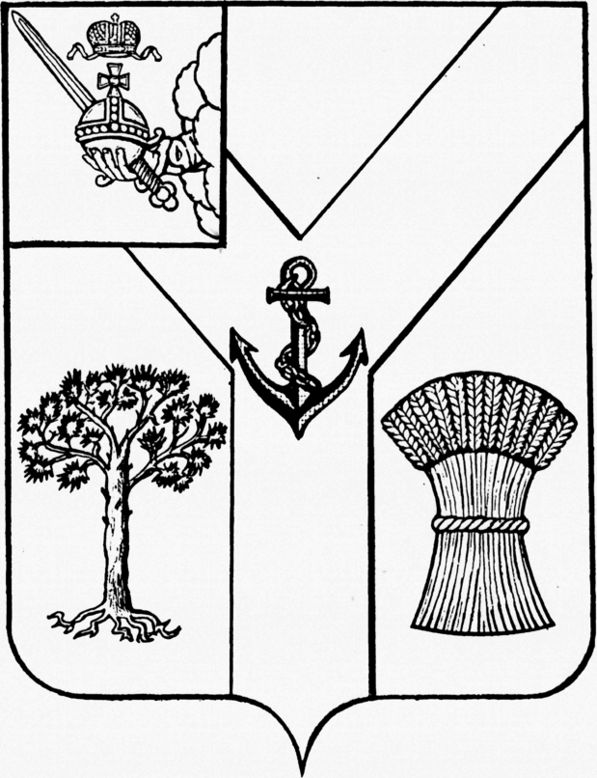

ПРЕДСТАВИТЕЛЬНОЕ СОБРАНИЕ

МЕЖДУРЕЧЕНСКОГО МУНИЦИПАЛЬНОГО ОКРУГА

ВОЛОГОДСКОЙ ОБЛАСТИ

РЕШЕНИЕ
От 20.07.2023 № 90
с. Шуйское

О внесении изменений в решение
от 20.12.2022 № 81

Представительное Собрание округа РЕШИЛО:

1. Внести следующие изменения в решение от 20 декабря 2022 года № 81 «О бюджете округа на 2023 год и плановый период 2024 и 2025 годов»:
1) в подпункте 1 пункта 1 решения цифры «423 889,6» заменить цифрами «431 243,9»;
2) в подпункте 2 пункта 1 решения цифры «436 977,6» заменить цифрами «445 633,7»;
3) в подпункте 3 пункта 1 решения цифры «13 088,0» заменить цифрами «14 389,8»;
4) в подпункте 3 пункта 1 решения цифры «28,0» заменить цифрами «30,5»;
5) в подпунктах 1 и 2 пункта 2 решения цифры «315 355,1» заменить цифрами «380 097,3»;
6) в подпункте а) пункта 9 решения цифры «100,0» заменить цифрами «50,0»;
7) в подпункте а) пункта 10 решения цифры «69 876,2» заменить цифрами «69 571,2»;
8) приложения 1, 2, 4, 5, 6, 7, 8 к решению изложить в новой редакции, согласно приложениям 1, 2, 3, 4, 5, 6, 7 к настоящему решению.
2. Настоящее решение подлежит официальному опубликованию в газете «Междуречье» и размещению на сайте Представительного Собрания округа в
информационно-телекоммуникационной сети «Интернет».

Заместитель председателя Глава Междуреченского
Представительного Собрания муниципального округа
Междуреченского муниципального округа

Е.Ю. Конкус А.А.Титов

